



信息学院软件工程系

《计算机网络》实验报告

**题　　目 实验五　CISCO IOS 路由器基本配置**

**班　　级 软件工程2018级B班**

**姓　　名 彭书浩**

**学　　号 24320182203251**

**实验时间 2020年4月8日**

**2020 年 4 月 11 日**

# 实验目的

使用 Router eSIM v1.1 模拟器来模拟路由器的配置环境；使用 CCNA Network Visualizer 6.0 配置静态路由、动态路由和交换机端口的 VLAN（虚拟局域网）。

# 实验环境

Windows 10操作系统

-Router eSIM v1.1 模拟器

-CCNA Network Visualizer 6.0

# 实验结果

1.1、为路由器取名字并创建一个IP地址映射表

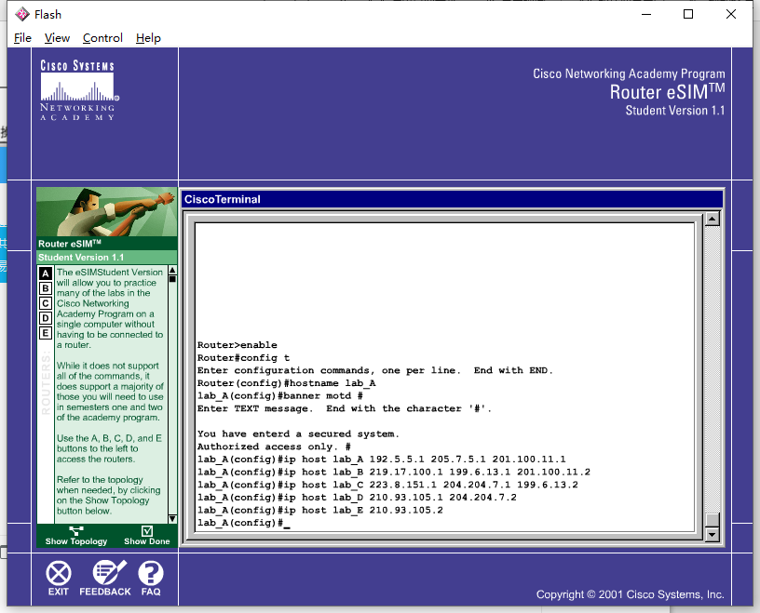

1.2、为路由器的一个接口配置ip地址并设置clock rate

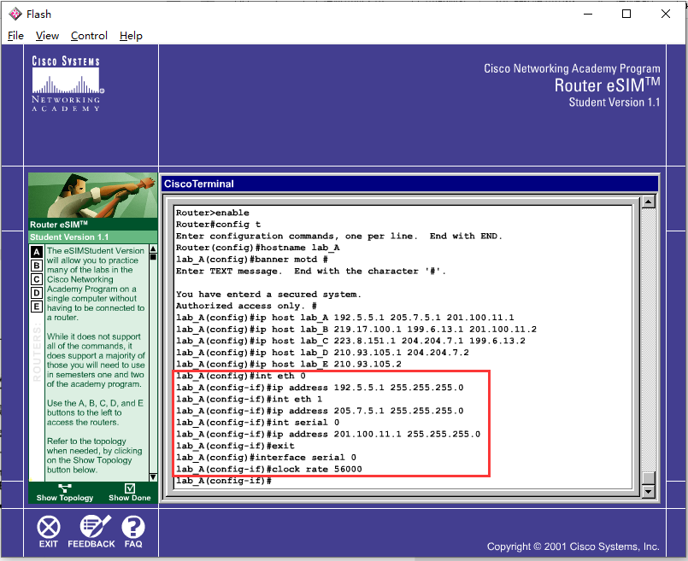

1.3、用show命令查看串口的配置情况

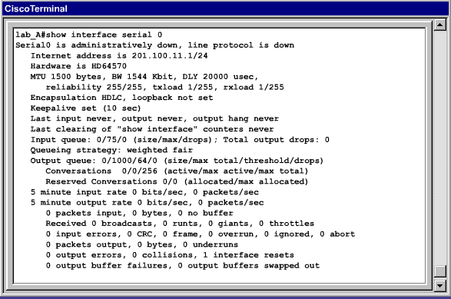

1.4、路由器A的配置情况

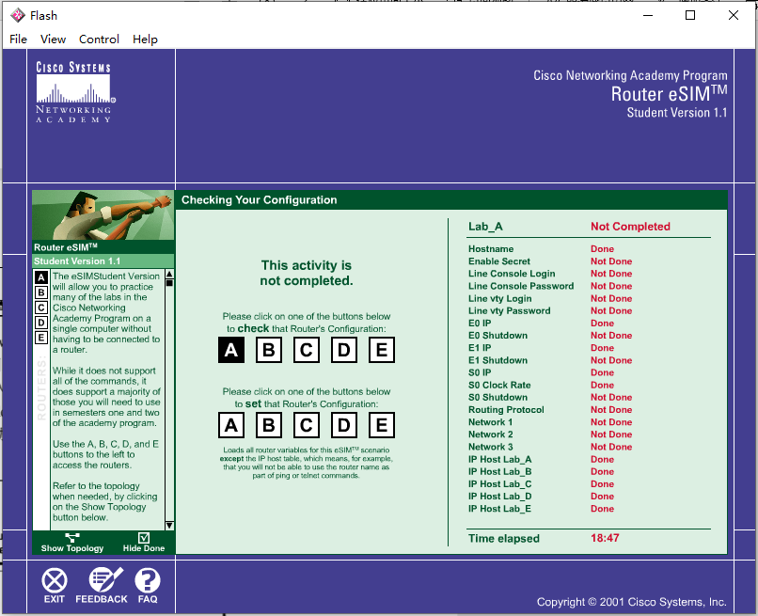

2.1、实现路由器与交换机之间的连接

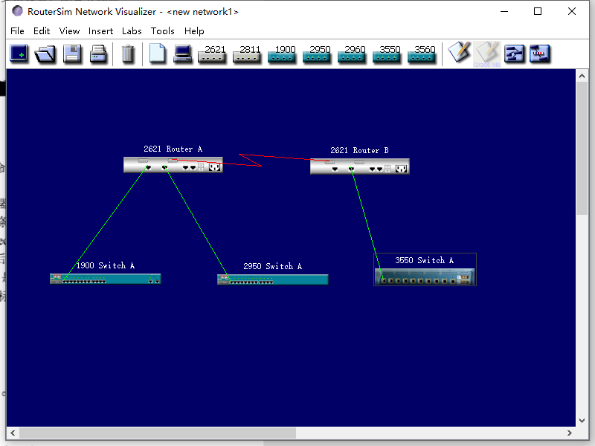

2.2、静态路由配置之前的准备工作

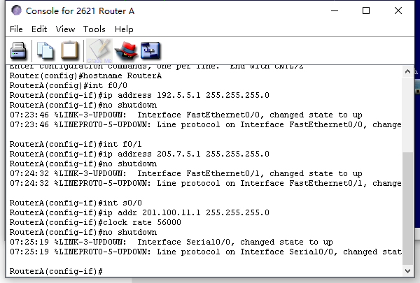

2.3、查看两个路由器的路由表

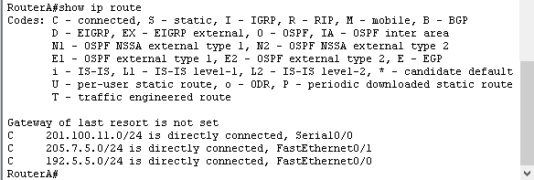

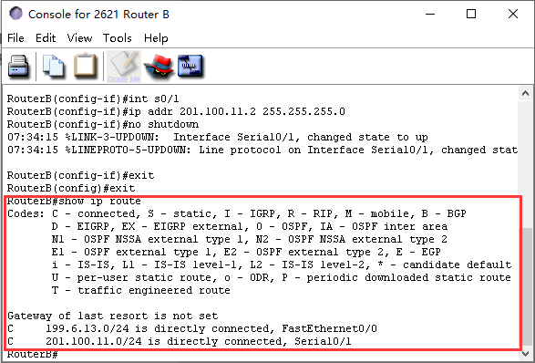

2.4、通过ping命令查看是否连通（未连通）

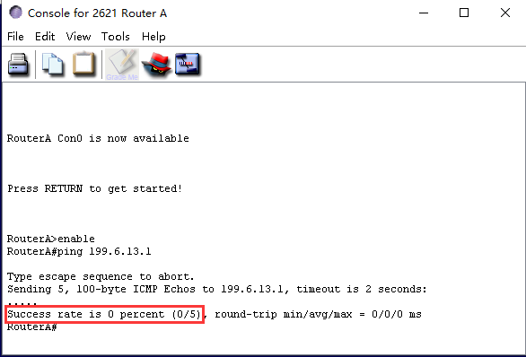

2.5、配置静态路由表

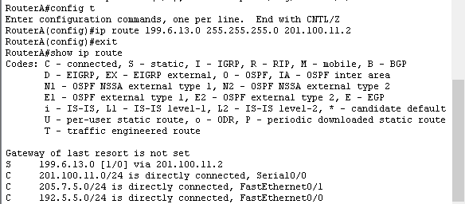

2.6、检验连通性（已连通）

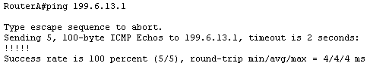

3.1、连接好路由器和网络

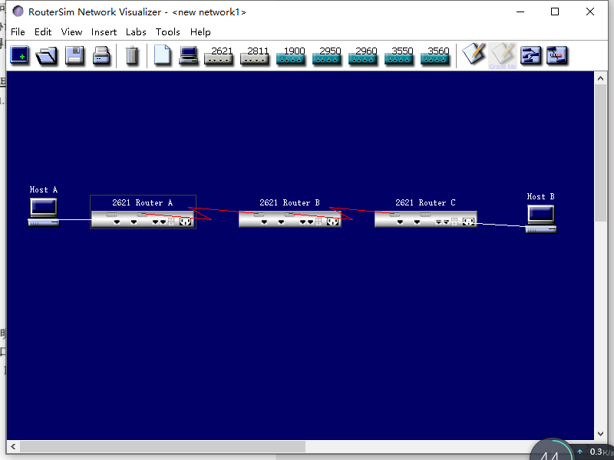

3.2、给每个路由器配置好rip

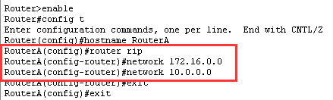

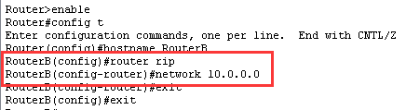

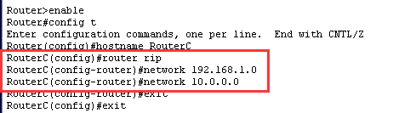

3.3、查看路由协议rip的工作情况

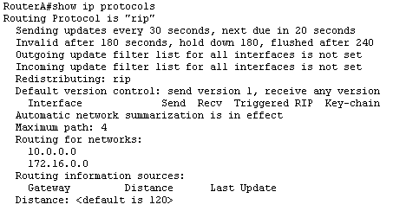

4.1、连接好多个交换机

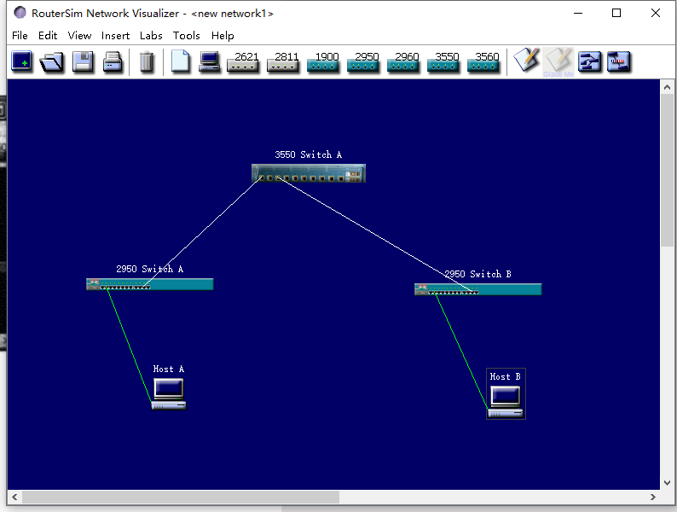

4.2、配置3550A的VTP

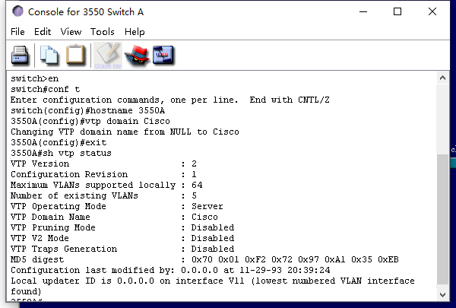

4.3、配置2950A的VTP

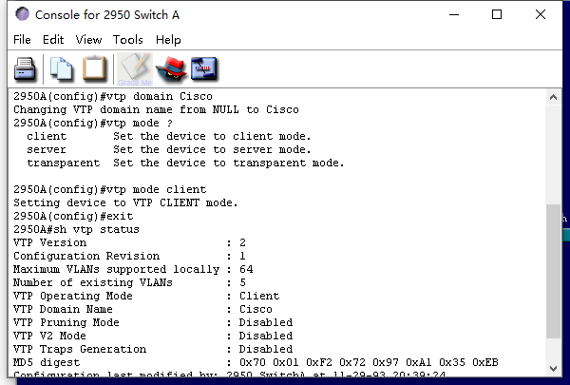

4.4、配置2950B的VTP

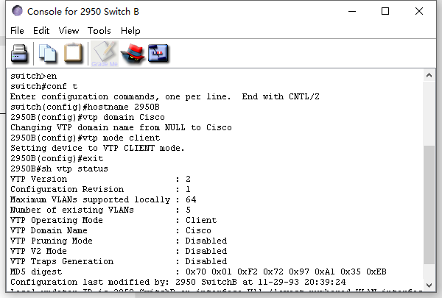

4.5、将交换机3550A的fa0/1和fa0/3配置为Trunk端口，并用802.1q封装

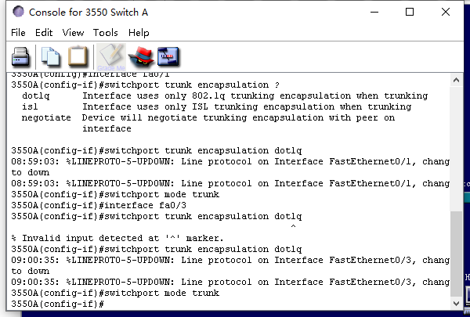

4.6、分别将2950A和2950B的端口fa0/11设置为Trunk端口

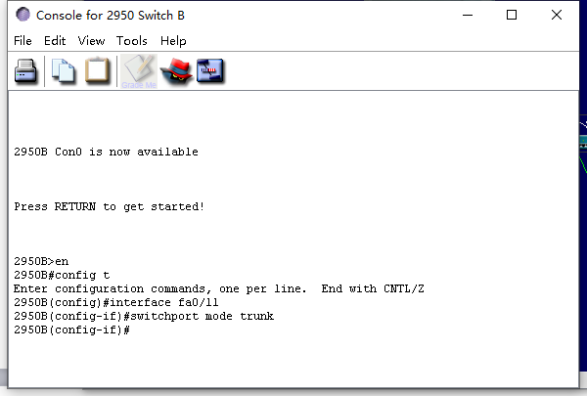

4.7、创建两个VLAN，并用show vlan命令验证

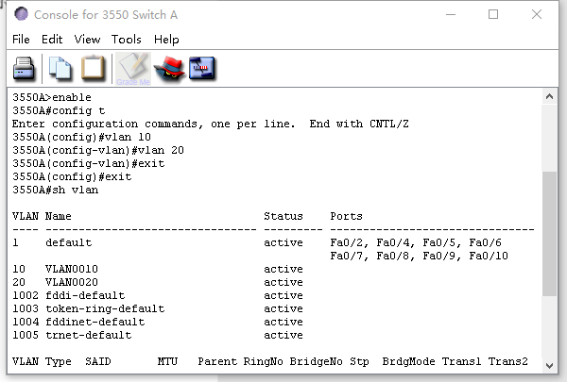

4.8、分配交换机端口加入VLAN

分别将2950A和2950B的端口fa0/2加入vlan10和20

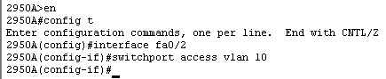

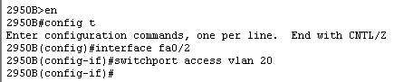

4.9、在3550交换机上分别设置各VLAN的接口ip地址，并启动路由

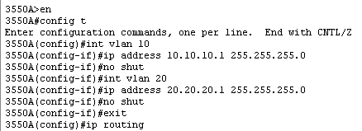

4.10、配置各个交换机的管理地址







4.11、配置主机Host A和 Host B，并进行测试

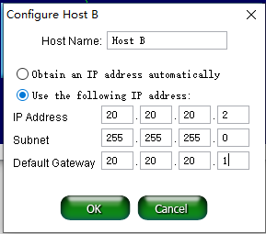

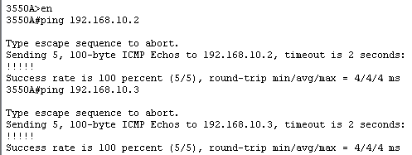

# 实验总结

1、深入学习了路由器的工作原理与连接过程：路由器根据已知的ip地址来将数据包发送到下一个节点位置，根据不同的协议选择不同的路径。

2、 静态路由的路由表是管理员自行决定的，适用于简单的网络中，稳定性和安全性较强。

3、动态路由会实时更新自身的配置信息，在复杂的网络中通常使用动态路由，能适应网络上的信息变化。